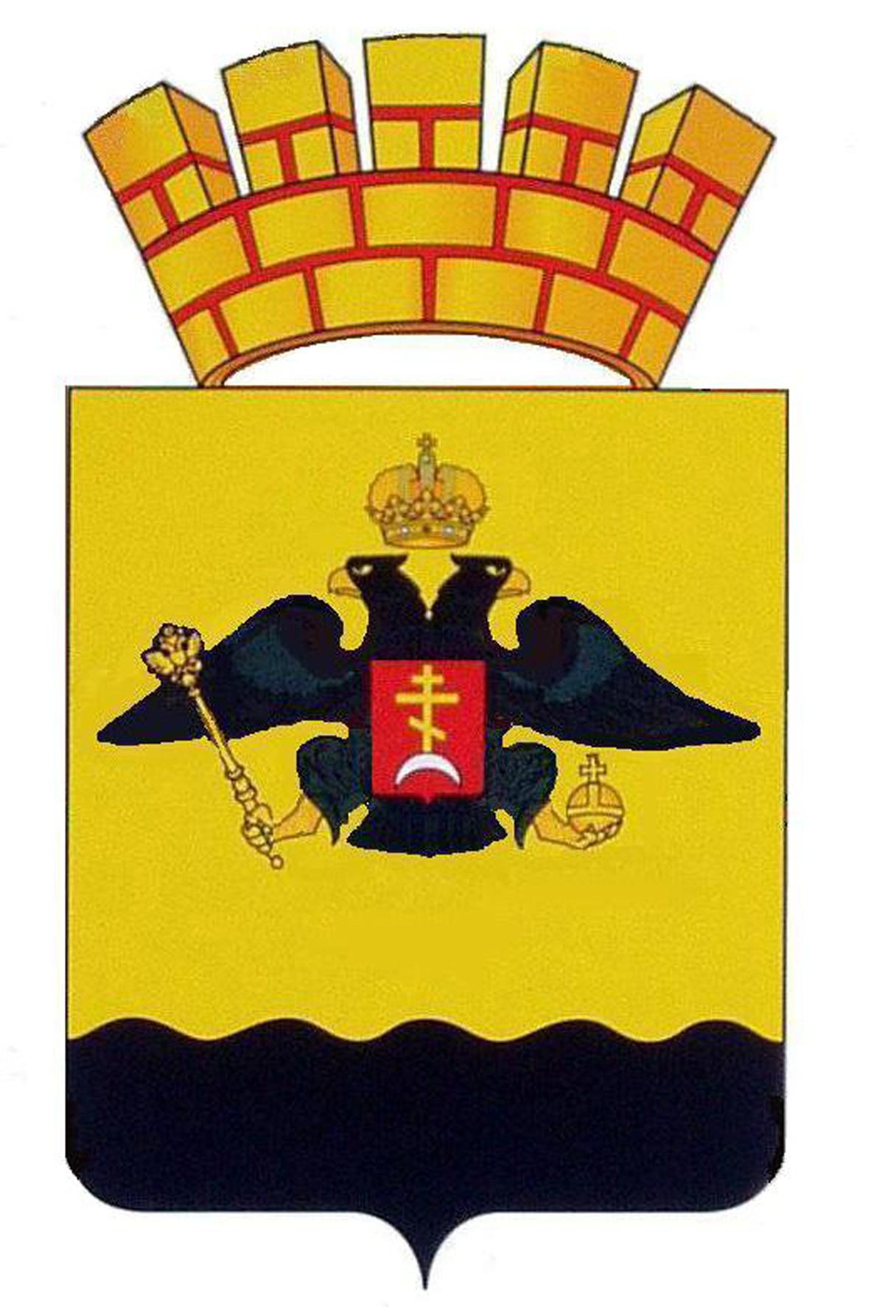

РЕШЕНИЕ

ГОРОДСКОЙ ДУМЫ МУНИЦИПАЛЬНОГО ОБРАЗОВАНИЯ
ГОРОД НОВОРОССИЙСК

от 29 октября 2018 года № 343
г. Новороссийск
О внесении изменений в решение городской Думы от 22 марта 2016 года № 66 «Об образовании административных комиссий при администрации муниципального образования город Новороссийск, при администрациях внутригородских районов и сельских округов города Новороссийска»

В соответствии с законом Краснодарского края от 14 декабря 2006 года № 1144-КЗ «О наделении органов местного самоуправления муниципальных образований Краснодарского края отдельными государственными полномочиями по образованию и организации деятельности административных комиссий» и Уставом муниципального образования город Новороссийск, городская Дума решила:
1. Досрочно прекратить полномочия членов административных комиссий при администрациях внутригородских районов муниципального образования город Новороссийск на основании подачи письменных заявлений, а также в связи со смертью:
1.1. При администрации Центрального внутригородского района муниципального образования город Новороссийск:
1.1.1. Павлова Александра Ивановича;
1.1.2. Шеповаловой Ирины Георгиевны.
2. Внести изменения в решение городской Думы от 22 марта 2016 года № 66 «Об образовании административных комиссий при администрации муниципального образования город Новороссийск, при администрациях внутригородских районов и сельских округов города Новороссийска»:
2.1. Утвердить состав административной комиссии при администрации Центрального внутригородского района муниципального образования город Новороссийск в новой редакции (прилагается).
3. Контроль за выполнением настоящего решения возложить на председателя постоянного комитета городской Думы муниципального образования город Новороссийск по законности, правопорядку и правовой защите граждан А.П. Антонова и заместителя главы муниципального образования город Новороссийск А.В. Служалого.

4. Настоящее решение вступает в силу со дня его официального опубликования.

И.о. главы муниципального Председатель городской Думы образования город Новороссийск

______________С.В. Калинина ______________А.В. Шаталов

Приложение
УТВЕРЖДЕНО
решением городской Думы
муниципального образования
город Новороссийск
от 29 октября 2018 года № 343

СОСТАВ
административной комиссии при администрации Центрального внутригородского района муниципального образования город Новороссийск

Рашковецкая -  Наталья Владимировна | глава администрации Центрального внутригородского района муниципального образования город Новороссийск, председатель комиссии;

Крупенина -  Олеся Александровна | заместитель главы, начальник отдела жилищно-коммунального хозяйства и благоустройства администрации Центрального внутригородского района муниципального образования город Новороссийск, заместитель председателя комиссии;

Ванян -  Артур Давидович | главный специалист (секретарь административной комиссии) отдела ЖКХ и благоустройства администрации Центрального внутригородского района муниципального образования город Новороссийск, ответственный секретарь комиссии;

Члены комиссии:

Макаров -  Александр Анатольевич | главный специалист отдела по ЖКХ и благоустройству администрации Центрального внутригородского района муниципального образования город Новороссийск;
Кононенко -  Виктория Максимовна |  | главный специалист по юридическим вопросам и кадрам администрации Центрального внутригородского района муниципального образования город Новороссийск.

И.о. начальника управления
контроля городского хозяйства А.Г. Ольшанский

